FICHE PROFESSEUR
Les dauphins dans les parcs aquatiques

Niveau / classe | B1 / 2.g., 3.g.
Thème | Les dauphins en captivité
Document ressource | Article « 10 bonnes raisons de ne pas se rendre dans un delphinarium » :  http://www.blog-les-dauphins.com/10-bonnes-raisons-de-ne-pas-se-rendre-dans-un-delphinarium/
Objectifs | À l’écrit :  Savoir-faire – Færdighedsmål  - Repérer les mots clé d’une définition  - Comprendre un article argumentatif  - Trouver des arguments brefs et convaincants pour créer un tract de protestation contre les dauphins en captivité
Culture et société :
- Réfléchir sur les conditions de vie des animaux en captivité
Durée | 2x45 min

- JE COMPRENDS UNE DÉFINITION
- Cherche la définition de « delphinarium » sur internet. Note des mots clé.
Un delphinarium est un aquarium pour delphinidés (dauphins et orques), et parfois pour d'autres cétacés (bélugas). Ces animaux vivent en captivité dans un ensemble de bassins permettant leur présentation au public, leur élevage, leur dressage, des spectacles, et plus rarement des activités de recherche scientifique.
La recherche de la définition peut se faire en danois. L’essentiel est que les élèves rassemblent au brouillon des mots clé afin de réaliser la prochaine activité.

2. Crée un nuage de mots avec les mots clé de la définition. Écris les mots sur l’image du dauphin :
Suggestion de réponse :
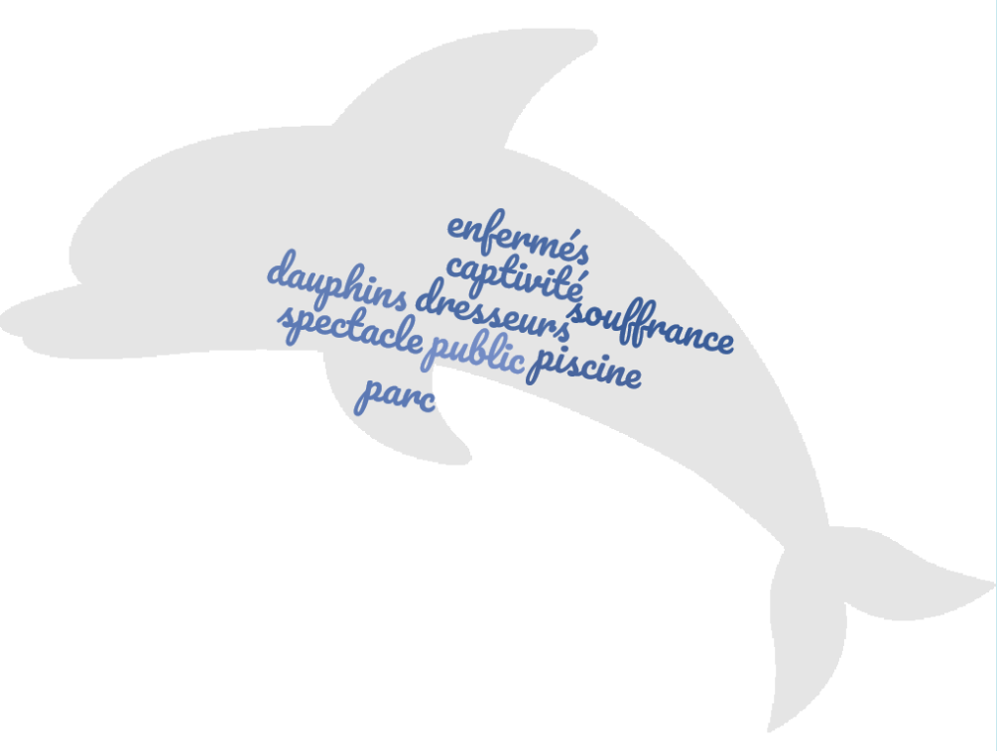
Cette activité permet de fixer les mots clé de la définition que les élèves auront trouvée sur internet.

- JE LIS UN ARTICLE
- Lis l’article une première fois et réponds aux questions.
- L’article … :
- cherche à convaincre le lecteur, c’est un article argumentatif.
- donne des informations sans donner de point de vue, c’est un article informatif.
- Quel est l’objectif de l’article ? (une seule réponse possible !)
- Donner des informations aux lecteurs sur la vie des dauphins en captivité.
- Convaincre les lecteurs de ne pas se rendre dans un delphinarium.
- Convaincre les lecteurs de s’inscrire dans une association de protection des dauphins.
Avec ces questions de compréhension globale, les élèves se concentreront sur le genre et le thème de l’article.

- Lis l’article une seconde fois et dis si ces affirmations sont vraies ou fausses. Justifie tes réponses à l’aide d’éléments trouvés dans l’article.
- Un grand dauphin peut manger jusqu’à 25 kilos de poisson par semaine.
- Vrai | - Faux
Justification : Un dauphin peut manger jusqu’à 25 kg par jour.
- Un dauphin sauvage peut atteindre l’âge de 45 ans.
- Vrai | - Faux
- Les dauphins des delphinariums sont capturés car la reproduction dans les parcs aquatiques est difficile.
- Vrai | - Faux
- Les dauphins enfermés s’adaptent facilement.
- Vrai | - Faux
Justification : Ils vivent avec des groupes de dauphins qui ont des cultures différentes.
- Les pêcheurs cherchent les plus beaux dauphins pour les vendre aux delphinariums.
- Vrai | - Faux
- Voir des dauphins enfermés permet aux spectateurs d’observer le comportement des dauphins dans l’océan.
- Vrai | - Faux
Justification : Les dauphins en captivité ne se comportent pas du tout comme dans leur habitat naturel : les parcs aquatiques nous donnent alors une idée fausse de leur comportement dans la nature.
- Moins il y aura de spectateurs dans les delphinariums, plus il y aura de spectacles.
- Vrai | - Faux
Justification : Plus il y aura de spectateurs, plus les spectacles continueront.
- Les dauphins en captivité ne peuvent pas chasser et nager autant que dans l’océan.
- Vrai | - Faux
- Les dauphins sont des animaux qui n’ont pas de grandes capacités.
- Vrai | - Faux
Justification : Ils ont des capacités extraordinaires.
- Voir les dauphins dans un parc n’est pas respectueux de leur bien-être.
- Vrai | - Faux

Ces 10 affirmations suivent l’ordre du texte. La correction de cette activité peut se faire en groupe classe et le professeur peut demander aux élèves de lire tour à tour le paragraphe correspondant à l’affirmation.

- JE CRÉE UN TRACT
1. Tu te rends dans un delphinarium pour convaincre les visiteurs de ne pas rentrer dans le parc. Tu vas créer un tract (= une petite affiche) pour leur montrer les bonnes raisons d’éviter les spectacles dans les parcs aquatiques. Aide-toi de l’article pour trouver des idées et utilise des images, des phrases d’accroche, des icônes, des symboles, etc. Attention ! Tu dois rester bref et dire l’essentiel en peu de mots.
Suggestions :
N’y allez pas ! Les dauphins sont en danger !
Il faut les protéger !
Les bassins sont trop petits !
Ils sont plus heureux en liberté !
Ils sont capturés en pleine mer pour faire des spectacles au lieu de vivre une vie paisible.
Les élèves pourront réaliser le tract (en format A5) sur du papier ou bien sur le site glogster.com qui permet de réaliser un poster contenant du contenu multimédia (images, liens vidéo, etc...). Pour voir un article sur l’utilisation du site, c’est ici : https://www.fransksprog.dk/if-news/faire-un-glog
Cette activité de production écrite invite les élèves de réutiliser les arguments présents dans l’article. Leurs arguments devront être convaincants et synthétiques.

